REQUERIMENTO Nº 922/2018

Súmula: - Requeiro Informações do Governo do Estado de São Paulo, na pessoa do Excelentíssimo Senhor Governador, Márcio França, sobre a possibilidade de abrir uma saída à esquerda do corredor oeste do sentido São Paulo Itapevi, na altura das ruas; Maria José dos Santos ou Eva Pedrosa de Oliveira, Parque Círas, Itapevi, São Paulo.

REQUEIRO à Mesa, após ouvido o Douto Plenário na forma regimental vigente, seja oficiado o Governo do Estado de São Paulo, na pessoa do Excelentíssimo Senhor Governador, Márcio França, sobre a possibilidade de abrir uma saída à esquerda do corredor oeste do sentido São Paulo Itapevi, na altura das ruas; Maria José dos Santos ou Eva Pedrosa de Oliveira, Parque Círas, Itapevi, São Paulo.

Justificativa:
Senhor Presidente;
Senhores Vereadores;
Senhoras Vereadoras.
Requeiro informações do Governo do Estado de São Paulo, da possibilidade de se de abrir uma saída à esquerda do corredor oeste do sentido São Paulo Itapevi, na altura das ruas; Maria José dos Santos ou Eva Pedrosa de Oliveira, Parque Círas, Itapevi, pelo fato de estarmos recebendo várias reclamações de munícipes que moram deste lado da cidade e vem de São Paulo para Itapevi não tem uma opção de sair do corredor oeste e entrar nesses bairros desta região. Para que eles possam acessar esses bairros ele tem apenas uma opção, irem até a rotatória da COHAB fazer o retorno e voltar tudo de novo até chegar até esses bairros. Com isso além do desgaste com o aumento no trajeto, afeta também o transito da região central e do terminal rodoviário porque com isso aumenta o tráfego de veículos desnecessário. Com essa abertura citada acima, poderá ser instalado um semáforo para organizar o fluxo dos veículos evitando que ocorra acidentes no local e com isso além do conforto e rapidez que essa mudança trará na vida dos motoristas, irá também desafogar o transito desnecessário na principal avenida da cidade que passa pelo centro, entre o terminal rodoviário e a estação de trens da CPTM. Caso haja informações, peço gentilmente que seja enviada a esta Casa de Leis para que possamos repassar as devidas informações a quem de direito.
Por fim, conto com o apoio dos nobres pares e aproveito para renovar meus protestos de estima e consideração.

Sala das Sessões Bemvindo Moreira Nery, 28 de junho de 2018.

Vereador Rafael Alan de Moraes Romeiro
Professor Rafael
Líder do Governo
Vice-Presidente
PODEMOS

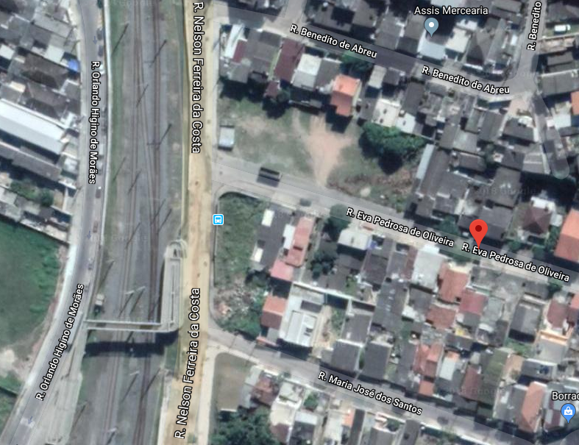

Sala das Sessões Bemvindo Moreira Nery, 25 de junho de 2018.

Vereador Rafael Alan de Moraes Romeiro
Professor Rafael
Líder do Governo
Vice-Presidente
PODEMOS

